畜産・酪農収益力強化整備等特別対策事業（施設整備事業）

実施要領別紙１の第６の２の成果目標に係る「大規模経営」確認表

　　　　　　　　　　　　　　　　　　　　　　　　（取組主体名：　　　　　　　　）

|  |  |  |  |  |  |
| --- | --- | --- | --- | --- | --- |
| 実施計画書（２）経営概要【現行】の労働者数 | | | 人 | 大規模 経営 |  |
|  | うち正規雇用者数　〔①〕 | | 人 |  |
|  |  | 正規雇用者のうち家族（※１）の人数　〔②〕 | 人 |  |
|  |  | 家族以外の正規雇用者　〔① － ②〕 | 人 |  | 6人以上の場合は、大規模経営の欄に「〇」を記入 |
| 常時農業従事者（※２）若しくは家族以外の者が議決権を有する株式会社 　 又は 常時農業従事者若しくは家族以外の者を社員に含む持分会社 | | | |  | 左記の場合は、大規模経営の欄に「〇」を記入 |

※１「家族」

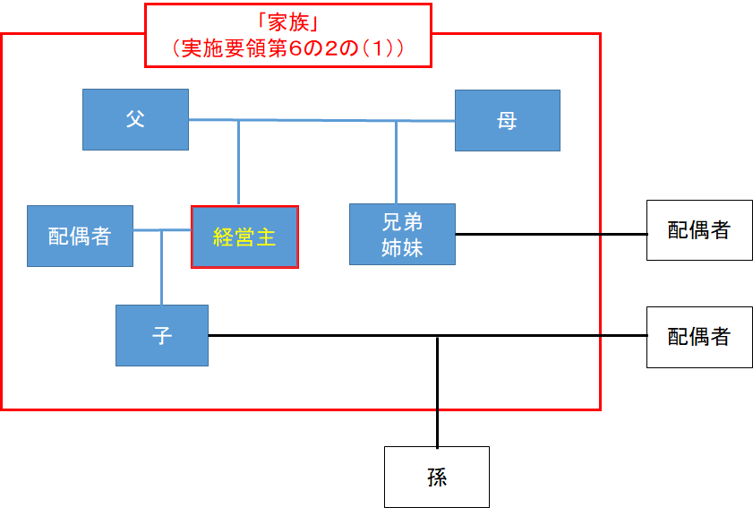

※２「常時農業従事者」

　　・原則年間１５０日以上